Наименование организации образования: КГУ «ООШ с.Перекатное»
Краткосрочный (поурочный) план урока естествознания № 23
Тема: Кровеносная система организма

Раздел  (сквозная тема): |  | Живая природа. Человек  Время
Дата: 24.11.2022 |  | ФИО учителя: Копейка ЕД
Класс: 3 |  | Количество  присутствующих: |  | Количество  отсутствующих:
Тема урока: |  | Кровеносная система организма
Цели обучения в соответствии с учебной программой: |  | 3.2.3.4 - описывать кровеносную систему и ее роль в организме человека
Цели урока: |  | Научить учащихся описывать кровеносную систему и ее роль в организме человека
Ход урока:
Этап урока/ Время | Действия педагога |  | Действия ученика |  | Оценивание | Ресурсы
1.Начало урока.  0-5 мин | Создание положительного эмоционального настроя:  Приём «Словарик настроений»  Вводное слово учителя:  -Ребята, какой раздел мы изучаем?  Представьте, что каждый день мы получаем в банке 86 400 $. Причем потратить деньги можно только в этот день, а перенести покупки на завтра уже нельзя. Что же делать в таком случае? Конечно же, скорее тратить эти деньги! У каждого из нас в жизни есть такой банк, и он называется ВРЕМЯ. Каждое утро он выдает каждому 86 400 секунд. И каждый вечер он подводит итог, несмотря на то, что ты уже сделал или не успел сделать. И вечером этого дня, они пропадают. И как прошел день: зря или нет – зависит только от каждого из нас.  Не будем тратить время на уроке в пустую! |  | Приветствуют учителя. Организуют свое рабочее место, проверяют наличие индивидуальных учебных принадлежностей. Учащиеся проговаривают девиз к уроку |  | ФО  Оценивание эмоционального состояния | Эмоц. настрой
2. Середина урока.  5 – 40 мин | Актуализация знаний учащихся:  Проверка знаний учащихся и домашнего задания.  (П) Интерактивный тренажёр на повторение  (Ф) Игра «Назови орган»  (И) Работа в карточке «Как мы дышим»  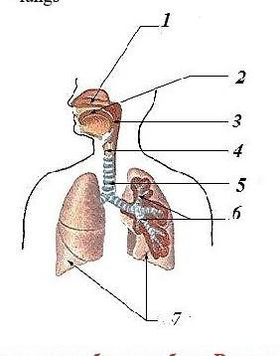  -Кто может рассказать о том, как мы дышим? Какие органы составляют дыхательную систему?  (П) Этапы эксперимента  -На каждом уроке естествознания мы проводим опыты, наблюдения и эксперименты. Давайте вспомним этапы проведения эксперимента.  Сообщение темы.  Загадка:  В груди у каждого из нас  И день, и ночь, и всякий час  Мотор стучит чудесный.  Конечно, вам известный. (Сердце)  -Тема сегодняшнего урока «Кровеносная система человека».  Формулирование целей урока совместно с учащимися.  -Ребята, а как вы думаете, как сердце взаимосвязано с кровеносной системой?  Новый материал. Проведение опыта.  Учащиеся работают в парах. Проводят опыт, который показывает работу кровеносной системы, сердца.  Учитель помогает прорезать отверстие в контейнере (каждой паре), после чего учащиеся вставляют туда воронку. Затем  накрывают воронку шариком и хорошо натягивают оболочку.  Наполняют контейнер водой и закрывают его крышкой. Затем несколько раз нажимают на оболочку. Вода поднимается в воронку и вытекает через трубочку.  – Работу, какого органа системы кровообращения вы сейчас  продемонстрировали?  -Найдите в учебнике ответ на вопрос «что такое сердце?»  Физминутка  -Давайте построим модели и узнаем, как работает сердце и каким образом происходит круг кровообращения?  - «Работа сердца» (сценка). Участвуют 6 человек, четверо из которых изображают камеры сердца (правые и левые предсердия и желудочки), двое – кровь. Участники 1-4 стоят парами, лицом друг к другу, их руки образуют кольцо. Так как сердечный цикл длится 0,8 с, то на счет «1» «кровь» (участники 5,6) делает шаг и попадает в предсердия ( кольцо рук участников 1,2), на счет «2-3-4» «кровь» переходит в «желудочки» (участники 3,4), на счет»5-6-7-8» «кровь» выходит из «желудочков», учащиеся занимают исходную позицию. 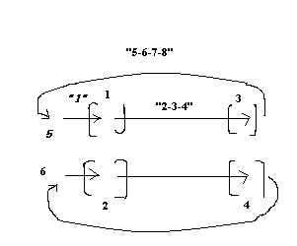  - «Круги кровообращения» (сценка). Участвуют 4 человека: «кровь», «сердце», «тело», «легкие». «Кровь» (4) идет от «сердца» (2) к «телу» (1), которому отдает красную фишку («кислород») и берет у него синюю фишку («углекислый газ»), затем «кровь» возвращается к «сердцу»(2) и далее «движется к легким» (3), где отдает синюю фишку и берет красную, «кровь» возвращается к «сердцу» и все повторяется.  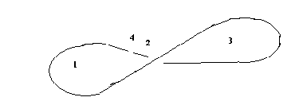  Практическая работа  1.Определение пульса. Учащиеся находят на запястье место, где можно ощутить пульс. Они подсчитывает, сколько ударов за одну минуту совершает их сердце. (у кошек 130 ударов в минуту, у лошади 35 ударов в минуту, у слона 25 ударов в минуту, у человека 75 ударов в минуту)  2.Сценка «Голубая кровь»  -Ребята, а какого цвета кровь?  СЫН: Мам! Мы сегодня в «Короля и принцессу» играли. Я королем был, а принцессой Дашу выбрать хотели. А тут Аленка подлетает и кричит: «Я принцессой буду, потому что у меня кровь голубая!» Я говорю: «Докажи!» А она: «Пусть твоя Дашечка доказывает, а настоящих принцесс так видно!» И ушла. Мама, может, у нее правда кровь голубая?  МАМА: Нет, голубая кровь только у раков бывает, а у человека – красная. Но раньше считалось, что у людей богатых – князей и королей – кровь голубая. Это преданье пришло из Испании. Бедные люди, которые много времени проводили под лучами солнца, имели темный цвет кожи. А люди богатые – белую кожу с голубыми жилками. Однако, бедны мы, ли богаты, чернокожи или белокожи, кровь у нас красная.  3.Эксперимент:  -Давайте создадим образец состава крови:  -из красного пластилина скатать шарик и сделать лепёшку со сдавленной серединкой-так выглядят эритроциты  -из белого пластилина скатать шарик и сделать лепёшку со сдавленной серединкой- так выглядят лейкоциты  -из синего пластилина скатать шарик и сделать лепёшку со сдавленной серединкой- так выглядят тромбоциты.  4.Работа с микроскопом: капля крови  3.Диаграмма «Группа крови»  -Ребята, дома вы должны были узнать, какая у вас группа крови. Давайте построим столбчатую диаграмму и узнаем преобладающую группу крови в нашем классе.  Работа по учебнику.  «Прочитай, чтобы знать».  (Г) Читают, отвечают на вопросы по группам:  1 группа - Назовите органы кровеносной системы.  2 группа - Какую функцию в организме человека выполняет кровь?  3 группа - Как работает сердце?  Работа в тетради.Работа в карточке  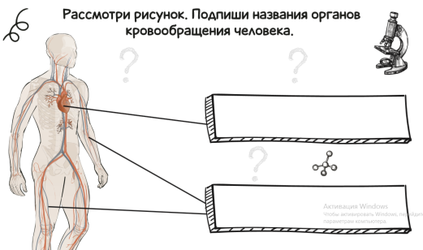  Проверка задания |  | Учащиеся по цепочке называют внутренние органы человека  Учащиеся в карточке записывают органы дыхания  слушают учителя, отвечают на вопросы  в паре раскладывают этапы эксперимента  Формулируют тему урока, определяют цель урока  Учащиеся  знакомятся с материалом, необходимым для опыта.  Рассматривают их. Учитель объясняет задачи работы.  Учащиеся отрывают от шарика нижнюю часть и закрепляют ее на трубочке. Затем прорезают отверстия в воронке, чтобы вставить туда узкую трубочку, прикрепляют ее.  Затем  накрывают воронку шариком и хорошо натягивают оболочку.  Наполняют контейнер водой и закрывают его крышкой. Затем несколько раз нажимают на оболочку. Вода поднимается в воронку и вытекает через трубочку.  Учащиеся работают принимают участие в сценках  Работают в группах, выполняют задания под руководством учителя.  Учащиеся выполняют практическую работу: определяют пульс  Участвуют в сценке двое подготовленных детей  Учащиеся выполняют задания под руководством учителя образец состава крови.  Под микроскопом рассматривают каплю крови  Учащиеся строят столбчатую диаграмму «группа крови»  Учащиеся знакомятся с новым материалом, выполняя поисковую работу. Работают в группах  Выполняют самостоятельно работу в тетради |  | ФО  самооценивание  ФО  самооценивание  ФО  ФО  ФО  ФО  ФО  взаимооценивание | Демонстрационный материал для игры  Карточки  Учебник  Интерактивная  доска, диск  с музыкой  контейнер, воронка, вода  Учебник  Карточки с надписями  https://youtu.be/5yRDGbb3oTs  пластилин  микроскоп  диаграмма, стикеры  учебник  тетрадь
3. Конец урока.  40-45 мин | 7.Итог урока.  -Какую цель мы поставили на сегодняшнем уроке?  - Достигли ли мы этой цели?  Рефлексия.  Предлагает оценить свою работу при помощи «Совы»: все понятно-зелёная сова, есть вопросы, сомнения-желтая сова, ничего не понял-красная сова.  8.Домашнее задание: подготовь сообщение «Что нужно делать для укрепления сердца?»  -Я хочу пожеать вам: берегите своё сердце и сердца своих близких! |  | Отвечают на вопросы учителя, оценивают сою деятельность на уроке  Записывают домашнее задание |  | ФО | «Совы» - рефлексия урока

КГУ «Общеобразовательная школа села Перекатное»
отдела образования по Жаксынскому району
управления образования Акмолинской области»

Урок естествознания в 3 классе
«Кровеносная система организма»

Учитель: Копейка Елена Дмитриевна

Районный семинар учителей начальных классов Жаксынского района по теме «Исследовательская работа младших школьников»
Ноябрь, 2022 год

